**Креатив на VII фестивале науки: арт-площадки, выставки, мастер-классы, дефиле**

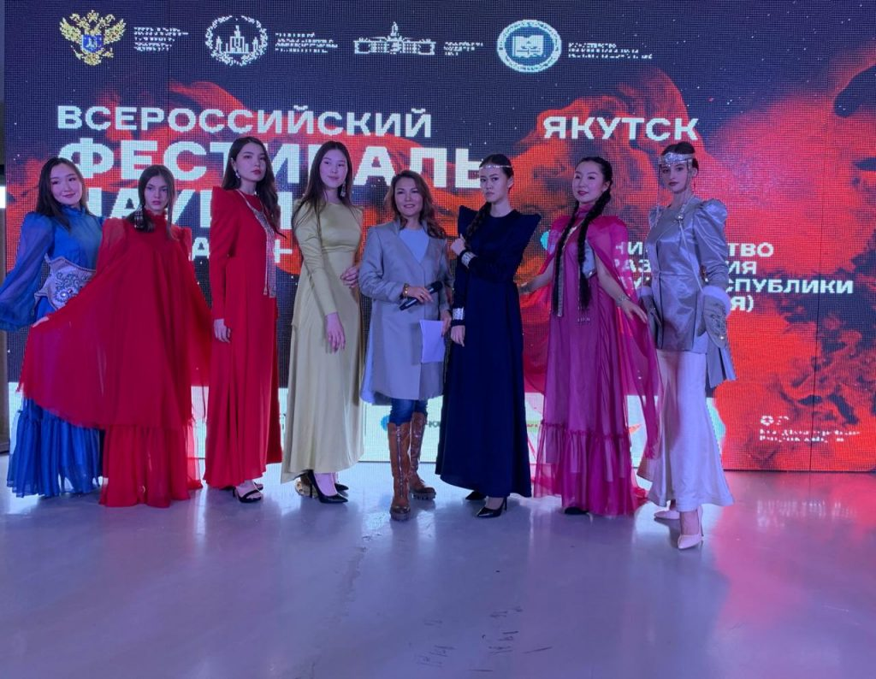

В Якутске фестиваль науки с каждым годом привлекает к себе всё больше и больше внимания. В мультимедийном комплексе » Россия-моя история» завершилась площадка, за 2 дня которую посетило более 15 тысяч человек из города Якутска и близлежащих улусов. И это несмотря на то, что наступил сезон, когда через реку нет активного транспортного сообщения.

[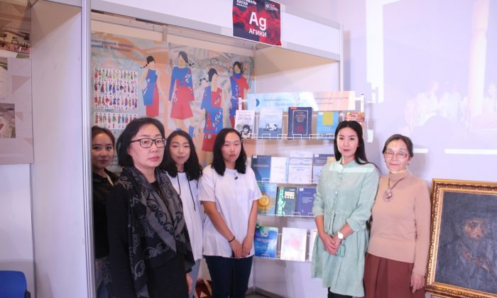](https://sakhalife.ru/wp-content/uploads/2019/10/IMG_4836.jpg)[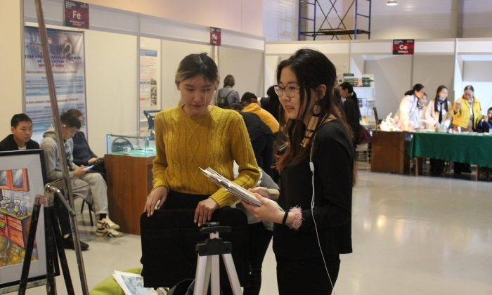](https://sakhalife.ru/wp-content/uploads/2019/10/IMG_4880.jpg)[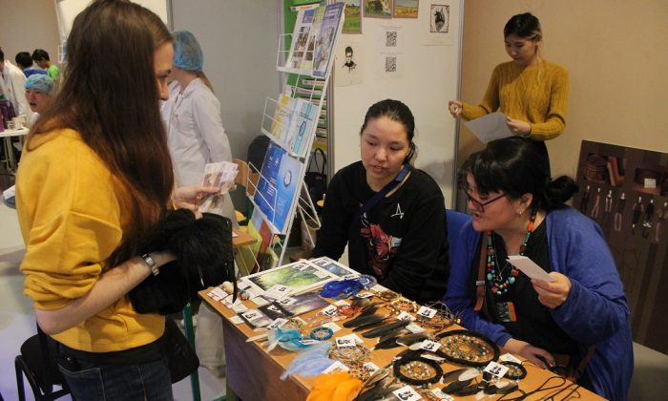](https://sakhalife.ru/wp-content/uploads/2019/10/IMG_4884.jpg)[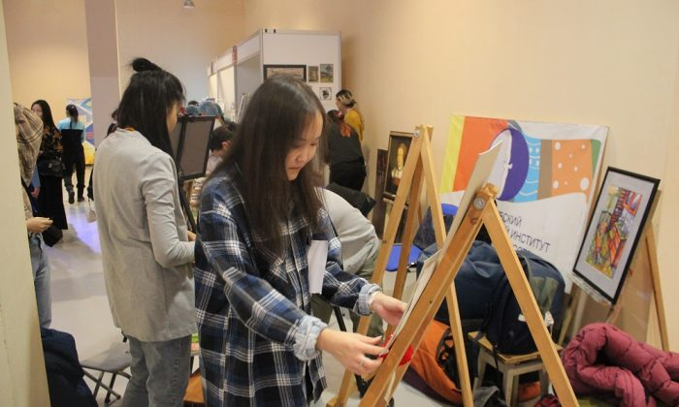](https://sakhalife.ru/wp-content/uploads/2019/10/IMG_4885.jpg)

**1 из 4**

Фестиваль науки с каждым годом в России приобретает всё больше и больше масштаба.  Как подчёркивал в своём выступлении министр науки и высшего образования Российской Федерации Михаил КОТЮКОВ:

**«Сегодня мы наблюдаем, как формируется запрос общества на дополнительные компетенции, современные образовательные программы. Университеты должны активно участвовать в реализации этого запроса, в запуске новых моделей обучения, которые можно получить в разных формах».**

[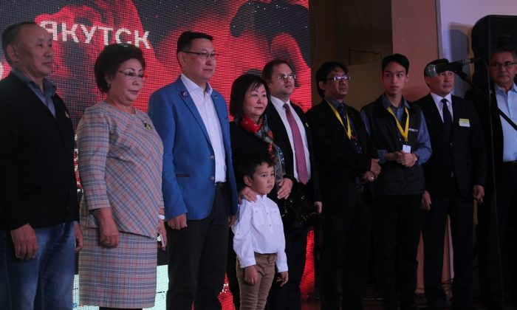](https://sakhalife.ru/wp-content/uploads/2019/10/IMG_4909.jpg)[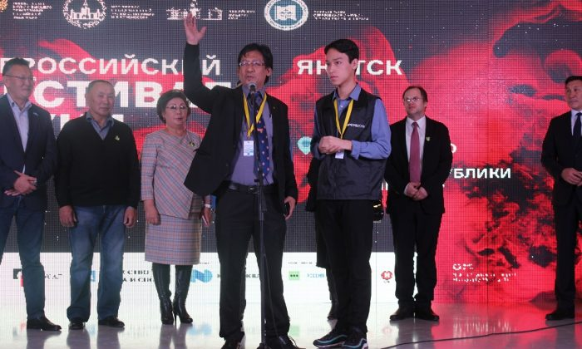](https://sakhalife.ru/wp-content/uploads/2019/10/IMG_4934.jpg)[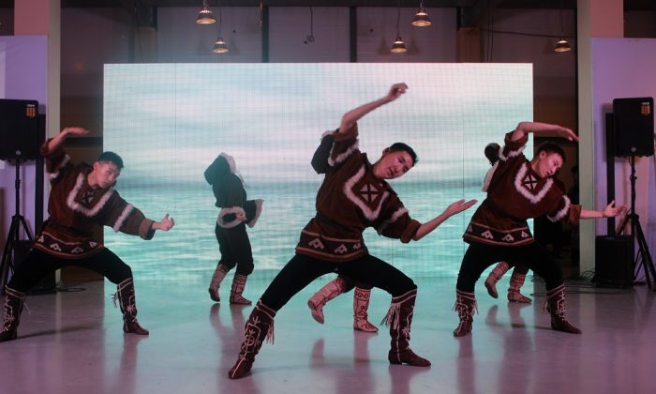](https://sakhalife.ru/wp-content/uploads/2019/10/IMG_5028.jpg)[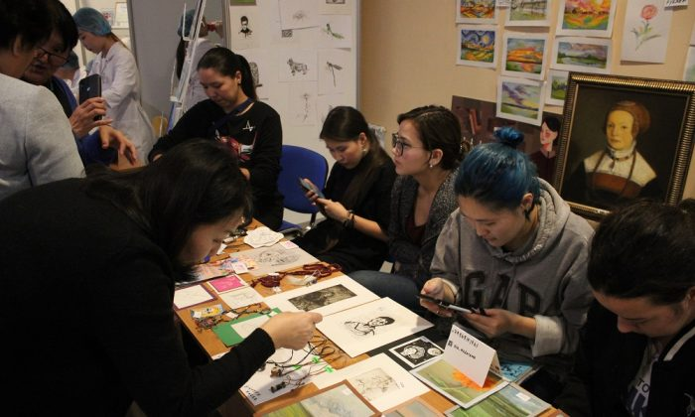](https://sakhalife.ru/wp-content/uploads/2019/10/IMG_5080.jpg)

**1 из 4**

И действительно, сегодня именно ВУЗы выступают в качестве центров научных исследований и где возникает к ним интерес у молодых людей.

[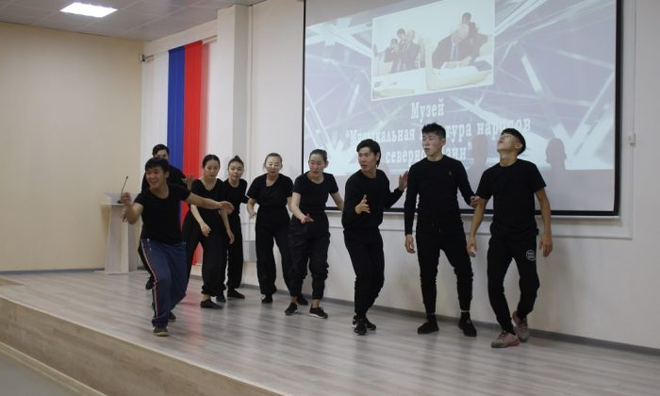](https://sakhalife.ru/wp-content/uploads/2019/10/IMG_5083.jpg)[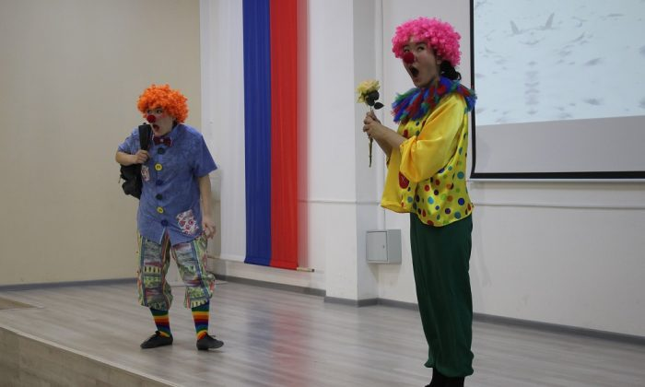](https://sakhalife.ru/wp-content/uploads/2019/10/IMG_5097.jpg)[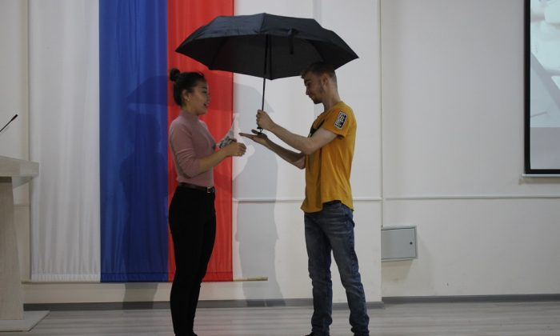](https://sakhalife.ru/wp-content/uploads/2019/10/IMG_5124.jpg)[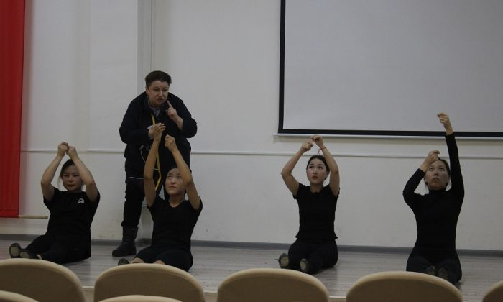](https://sakhalife.ru/wp-content/uploads/2019/10/IMG_5278.jpg)

**1 из 4**

Посетители выставки за эти два дня смогли окунуться в мир изобретений и научного волшебства. Они увидели более 150 экспозиций вузов, профобразовательных организаций, научных учреждений, школ и учреждений дополнительного образования республики. В течение двух дней прошли презентации новейших научных разработок, показы работ разных приборов и оборудований, выставки, интерактивные игры, медицинская диагностика, показ научно-популярных фильмов, актовые лекции ведущих ученых Якутии, а также много других интересных площадок. Спектр представляемых экспозиций очень широк – каждый посетитель смог найти площадку, которая пришлась ему по душе. Посетители не только увидели новейшие разработки в области робототехники, компьютерных технологий, но и приняли участие в работе интерактивных и мультимедийных экспозиций. В работе выставки приняли участие около 700 участников-организаторов экспозиций.

[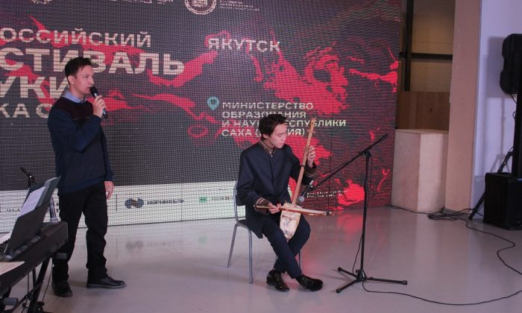](https://sakhalife.ru/wp-content/uploads/2019/10/IMG_5314.jpg)[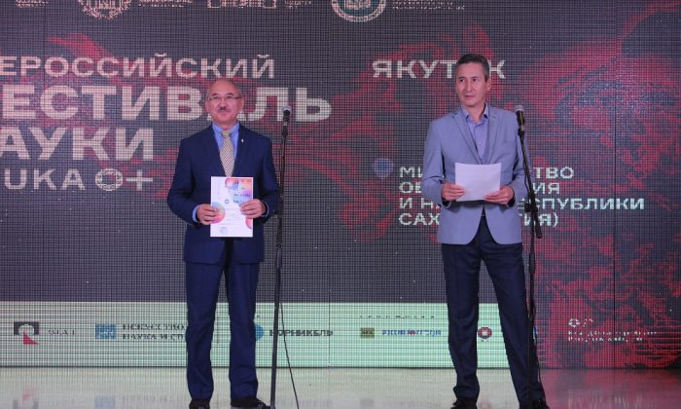](https://sakhalife.ru/wp-content/uploads/2019/10/IMG_5394.jpg)[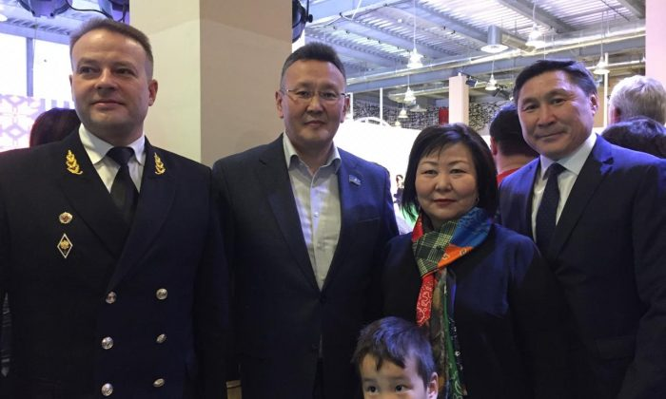](https://sakhalife.ru/wp-content/uploads/2019/10/IMG-20191019-WA0067.jpg)[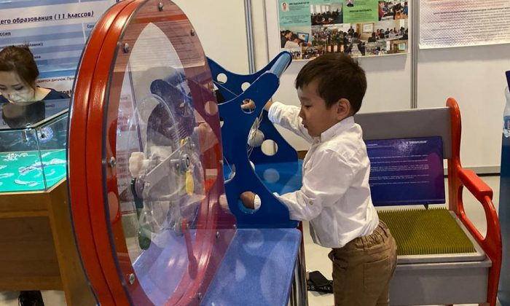](https://sakhalife.ru/wp-content/uploads/2019/10/IMG-20191019-WA0069.jpg)

**1 из 4**

Арктический государственный институт культуры и искусства на фестивале представил то направление, которое сегодня вызывает большой интерес.  Это развитие культурных индустрий-основы креативной экономики. АГИКИ становится своеобразной научной лабораторией и прикладной площадкой для апробации совершенно нового и особенного направления.

На фестивале были представлены научные труды профессоров и преподавателей АГИКИ. Это книги, монографии, научные статьи, альбомы по истории, социологии, искусствоведению, музыковедению, культурологии, изданные за последнее время. Также были выставлены произведения живописи и графики преподавателей — мастеров института, среди которых много очень известных, именитых художников Якутии и работы их студентов. В АГИКИ традиционно сильны кафедры дизайна, декоративно-прикладного искусства. Работала арт выставка-ярмарка изделий студентов. Ведущие преподаватели и студенты провели для участников фестиваля мастер-классы по современным танцам, актёрскому мастерству, сценической речи, игре на музыкальных инструментах. Также педагоги и студенты провели психофизический тренинг по мастерству актёра, деловую игру по менеджменту «Кораблекрушение».

[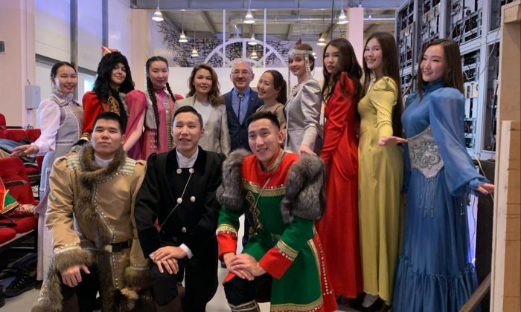](https://sakhalife.ru/wp-content/uploads/2019/10/IMG-20191021-WA0022.jpg)[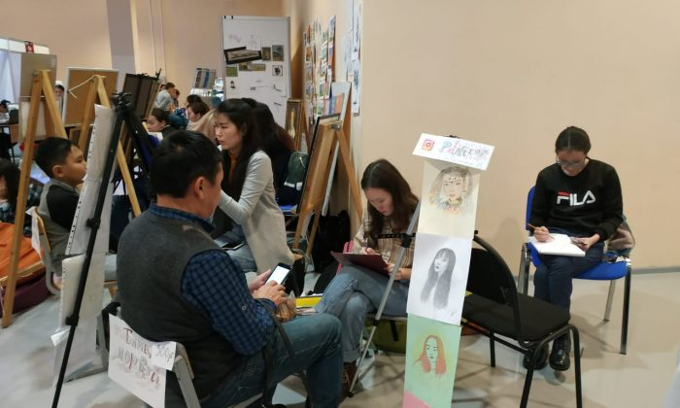](https://sakhalife.ru/wp-content/uploads/2019/10/IMG-20191021-WA0047.jpg)[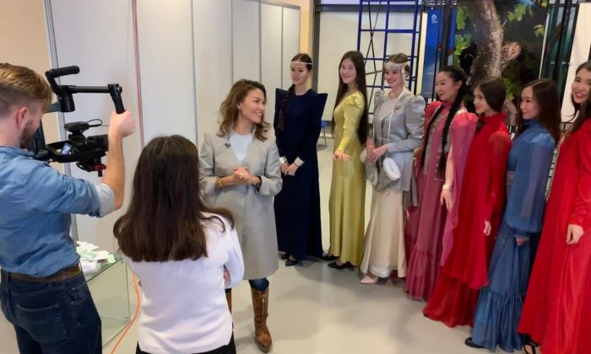](https://sakhalife.ru/wp-content/uploads/2019/10/IMG-20191021-WA0033.jpg)[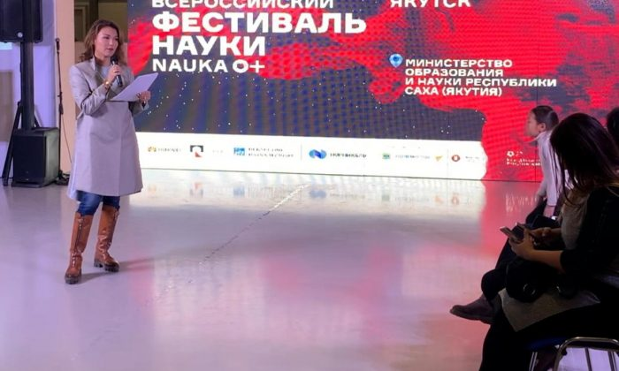](https://sakhalife.ru/wp-content/uploads/2019/10/IMG-20191021-WA0034.jpg)

**1 из 4**

Преподаватель кафедры дизайна, известный художник-модельер Варвара Филиппова провела лекцию-презентацию «Якутский костюм: от прошлого к современности», которая сопровождалась ярким дефиле традиционных народных костюмов и их современной интерпретации.

По итогам фестиваля АГИКИ был удостоен Серебряного диплома за заслуги в популяризации науки среди населения республики Саха (Якутия). Фестиваль науки в этом году прошел очень ярко, насыщенно, интересно. Это подтверждает, что пробуждение интереса к науке у людей, особенно у детей и у молодежи- тенденция последнего времени. А это надежда на возрождение отечественной науки и ее развития. Ведь без этого нет экономики, нет будущего.

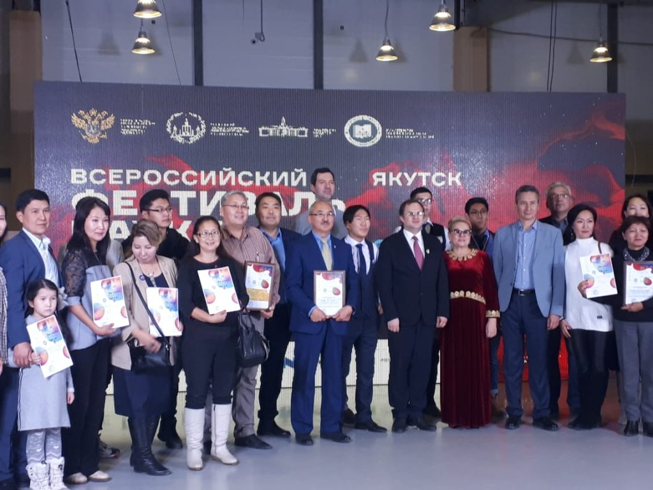

Фото: **Пресс-служба АГИКИ.**

Источник: **Пресс-служба АГИКИ.**